工作流程及注意事项
目录
一、 电子印章用印 1
1. 用印机启动 1
2. 用印申请 1
3. 用印 2
4. 添加墨水 2
二、 征信查询 2
1. 台账信息收集 2
2. 信贷系统征信查询 3
3. 关联企业征信查询 3
4. 小企业信贷系统征信查询（金晶统一授信） 3
5. 邮惠付收款码征信审批查询 4
三、 信贷系统抵押权证入录 4
1. 打印权证 4
2. 权证扫描 4
3. 登记台账 4
4. 录入系统 4
四、 权证出入库 4
五、 不动产登记系统抵押入录 4
六、注意事项 4
1.内网设备联网： 4
2.图例及网址说明 4
3. 使用到的工号 5

电子印章用印

用印机启动
打开用印机电源，开关位于用印机背面左侧上方，用印机成功启动后前面板指示灯变绿。
用印机启动后点击桌面图标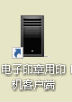，出现界面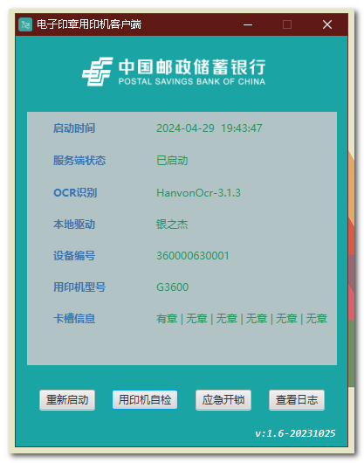，表示启动成功，可关闭该窗口。

用印申请
使用谷歌浏览器或邮储定制安全浏览器打开电子印章网址（书签），业务系统选择信贷业务平台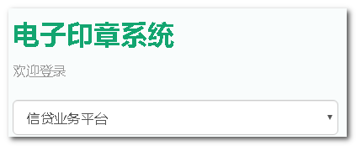
，使用有权申请印章的工号（信贷员）登录，岗位选择客户经理岗。
申请印章业务标号：505000，自动化用印---用印业务管理---505000-人工授权用印

点击申请，印章类型选择100006-信贷业务合同章，用印操作机构选择36000063-吉安市分行，用印原因及用印凭证都填“抵押解押材料”，用印份数最大可填99。填写完成后，点击提交及可完成用印申请。
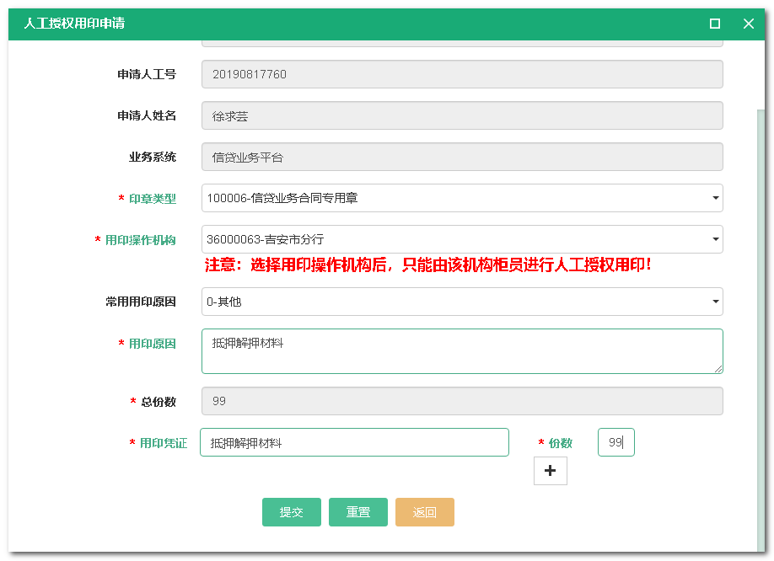

用印
使用王庆兰工号登录电子印章系统---信贷业务平台，用印业务编号505010，自动化用印---用印业务管理---505010-人工授权用印。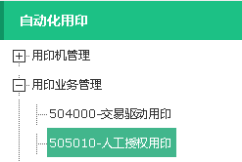，。
选中一条用印记录后点击用印，弹出窗口再点击用印，用印机开口弹出。放如凭证关闭开口后鼠标点击选择印章位置，点击用印即可用印。

添加墨水
趁放入或拿出凭证时可以添加墨水，墨水添加在海绵印章印周围一圈。

征信查询

台账信息收集
收集内网发来台账，放入桌面征信文件夹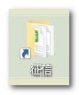。
打开征信文件内征信查询记录台账，并将信贷员征信查询记录填入（收单系统邮惠付需要自己填）。

信贷系统征信查询
（消费信贷部 李梦瑶申请李俊工号 已发申请表）
登录信贷业务平台（零售）-----点击待办已办任务列表-----选择其他任务-----点击任务领取-----选择任务后再点击任务领取----选择需要查询的任务-----核对查询原因及影像------同意或退回业务
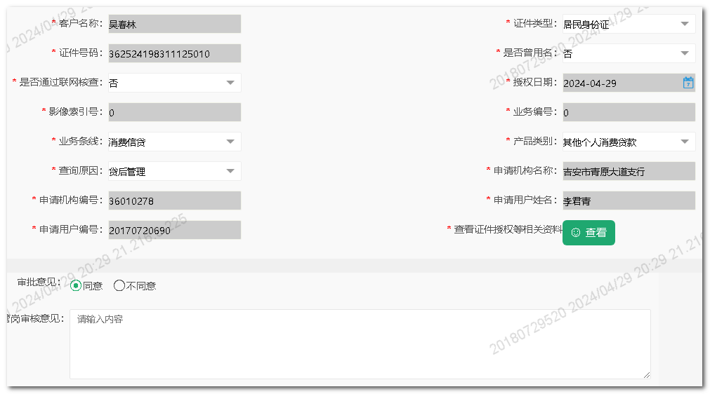

关联企业征信查询
查看影像核对企业证件及名称----使用谷歌浏览器登录征信管理系统---选择企业征信查询
点击新增----编辑申请信息-----新增-----填入企业信息（中征码、查询原因、查日期、业务条线等）-----上传附件（图片）
点击上报业务

小企业信贷系统征信查询（金晶统一授信）
（风险部 李元军申请李俊工号）
----->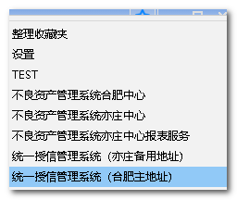----->输入工号登录----->待办任务中执行上报

邮惠付收款码征信审批查询
（彭锦申请李俊工号）
邮储安全浏览器中登录邮连----->常用系统----->更多------>搜素统一收单及商户管理，点击进入系统
审批管理----->待办事项----->点击待办事项----->收集客户信息填入征信台账（查询原因选特约商户审批）----->点击同意----->稍等片刻后再点击同意上报

信贷系统抵押权证入录

打印权证
从不动产登记系统已完结业务打印权证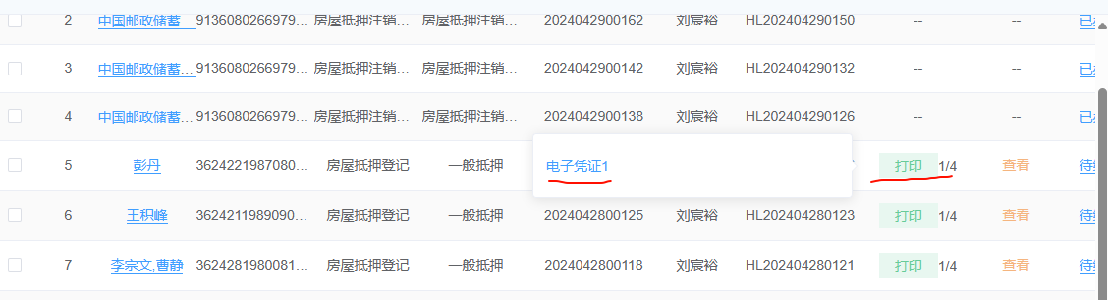，打印机选择M7400。
王庆兰领会权证交接：先扫描影像，再放入保险柜（保险柜钥匙在第一个抽屉的盒子里）。

权证扫描
使用何诗军工位上的扫描机将权证全部扫描为jpg格式，内网通发回受理台，放入桌面权证交接文件夹内。按日期建立权证文件夹。

登记台账

录入系统
权证管理----作业监督岗工作台-----抵质押登记待办任务---输入抵押人名称查询
权证管理----抵质押登记-----输入合同号查询----点击签收----点击抵押登记----新增----权证类型（抵押登记证明/预告抵押登记证明）---上传影像----点击OCR影像----填写带星号内容及登记金额
选中新增的权证-----点击完结反馈业务-----点击电子权证入库

权证出入库

不动产登记系统抵押入录

六、注意事项

1.内网设备联网：
每周需进行设备网关联网认证。打开谷歌浏览器点击第一个标签页（http://22.230.57.12:8080/login），进入网关认证（如果直接进入信贷业务平台则无需认证），账号: 20180729520 Jx@36000063。

2.图例及网址说明
谷歌浏览器： 邮储定制安全浏览器：
邮连网址：http://215.201.224.38:8090/
电子印章系统网址：
https://22.230.88.182/login.html https://22.246.53.118/login.html
征信管理系统：https://22.246.48.230:9301/#/login
担保管理系统：http://22.201.84.10:8766/#/login

使用到的工号
王庆兰：20080182580 Wql822916!
李俊： 20200856460 Shangm622188
李俊（征信系统 关联企业查询）： 20200856460 Shangm622188+

